 | Carátula para entrega de prácticas
Facultad de Ingeniería |  | Laboratorio de docencia

Laboratorios de computación
salas A y B

Profesor: | CASTILLO CORONA DULCE MONICA ING.
Asignatura: | FUNDAMENTOS DE PROGRAMACION
Grupo: | 2
No de Práctica(s): | 1
Integrante(s): | RAMIREZ ROMERO RAUL
Semestre: | 2018-1
Fecha de entrega: | 16 DE AGOSTO DE 2017
Obervaciones:

CALIFICACIÓN: __________

- OBJETIVO:

Descubrir y utilizar herramientas de software que se ofrecen en Internet que permitan realizar actividades y trabajos académicos de forma organizada y profesional a lo largo de la vida escolar, tales como manejo de repositorios de almacenamiento y buscadores con funciones avanzadas.
- DESARROLLO

- Entrar en la página https://github.com/ en cualquier navegador, en este caso se utiliza Google Chrome
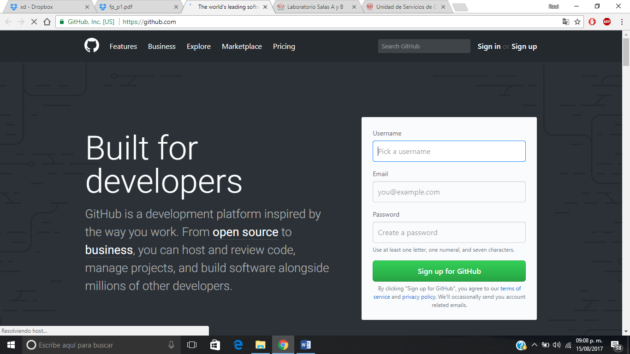
- Damos click en “Sing up”, nos redirecciona a un formulario, donde temenos que registrarnos como usuarios, al final damos click en “Create an account”
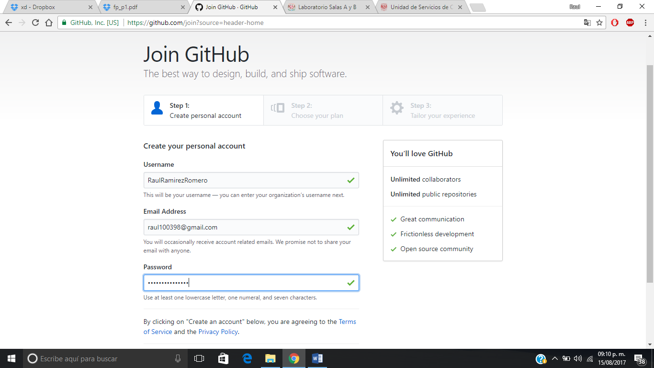

- El siguiente paso es escoger el modo gratiuto, y dar click en “Continue”
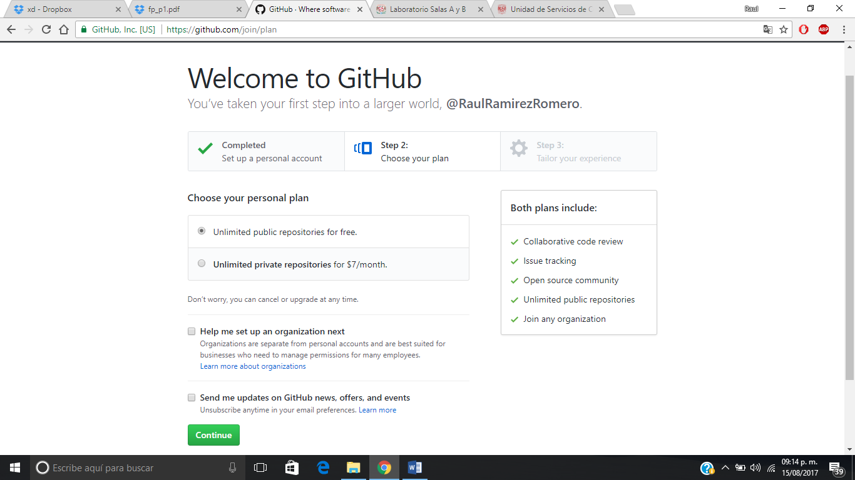

- Ahora debemos dar click en “Skip this step”
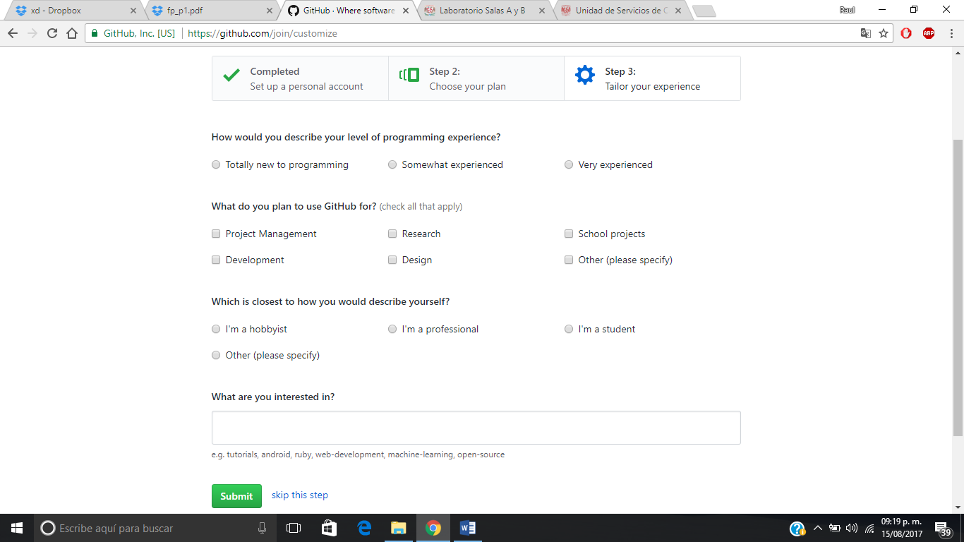

- Ahora damos click en “Start a Proyect”
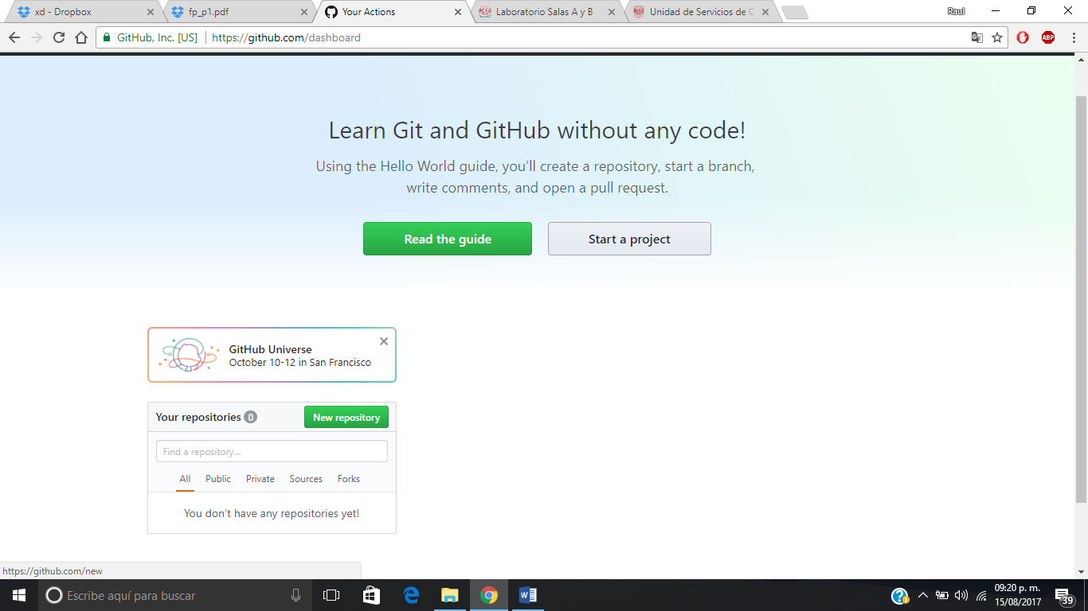

- Después nos pedirá validar o verificar el correo
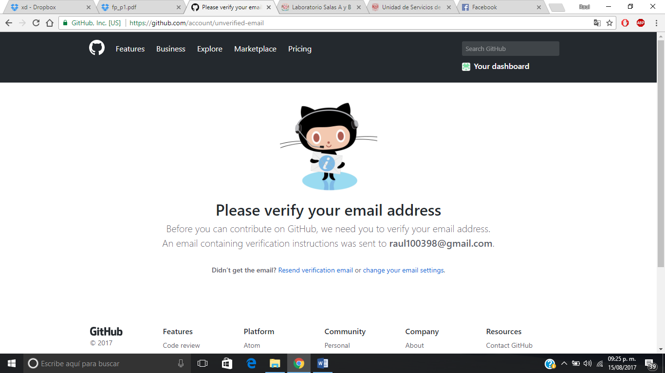

- Damos click en “Verify email address”
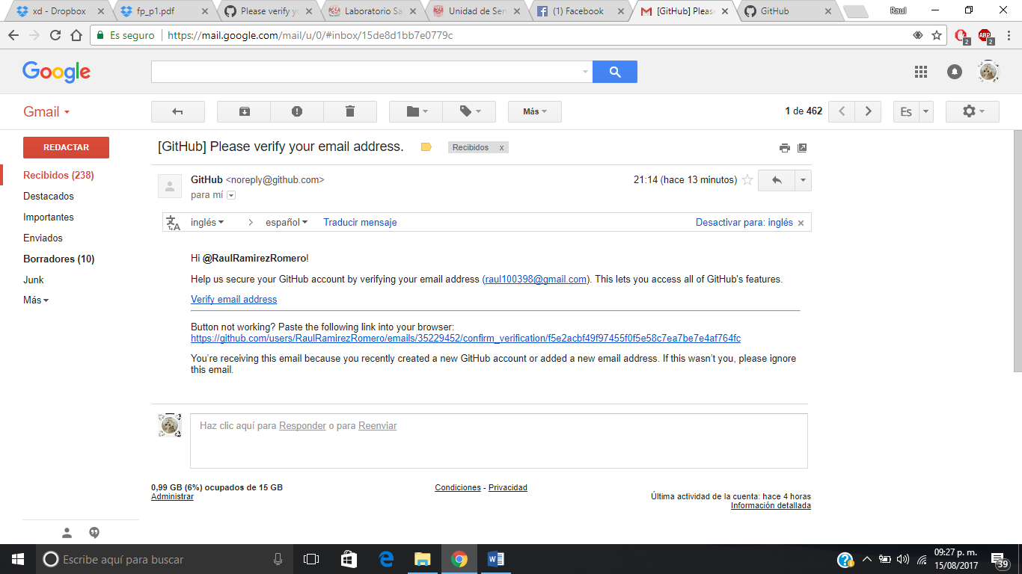

8.- Volvemos a dar click en “Start a proyect”

- En este paso se crea el repositorio, le damos un nombre (practica1_fdp), una descripción e inicializamos un README, posteriormente damos click a “Create repository

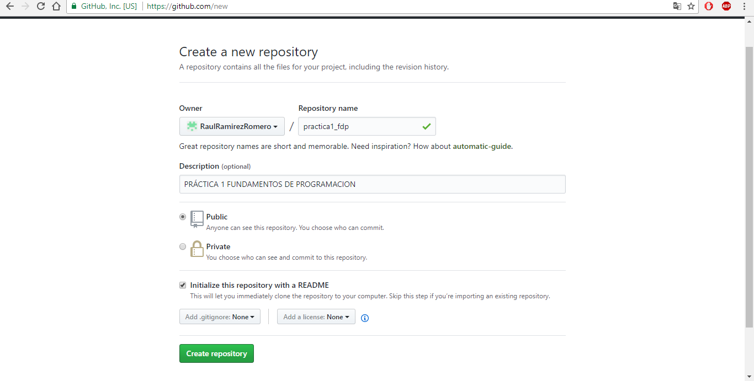

- Damos click en “Create a new file”

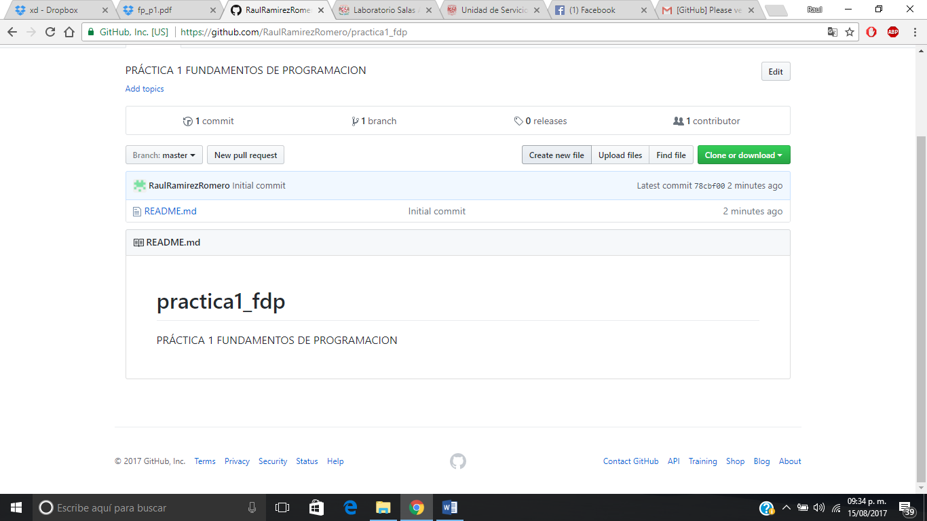

- Crearemos un archivo llamado Datos, y en la primera línea agregaremos nuestro nombre.

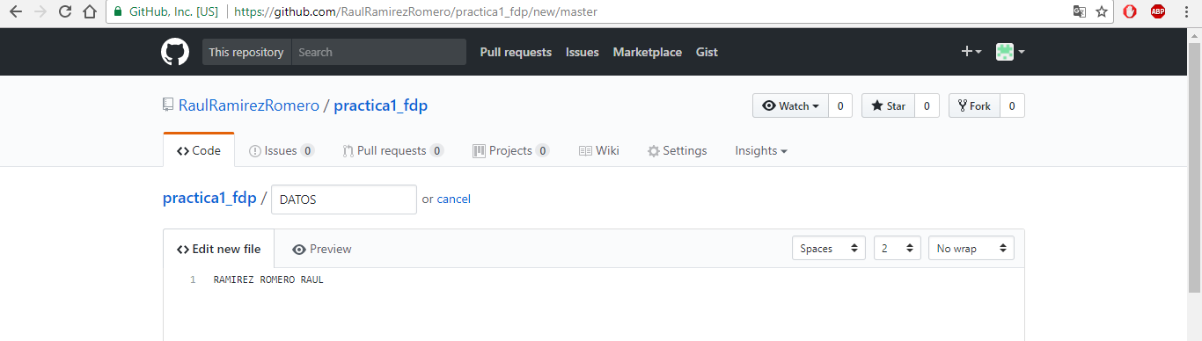

- En la sección de Commit new file, haremos una explicación del archivo creado, posteriormente damos click al botón de Commit new file.

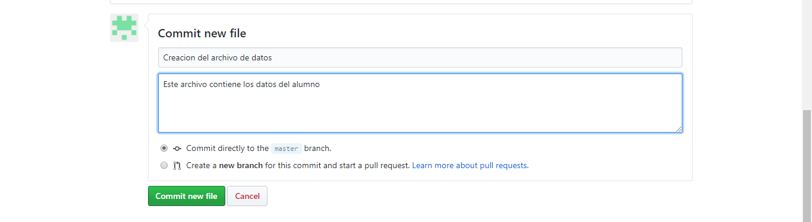

- Damos click en “Upload files” para subir los escudos de la UNAM y de la Facultad de Ingeniería, seleccionamos los archivos previamente descargados.
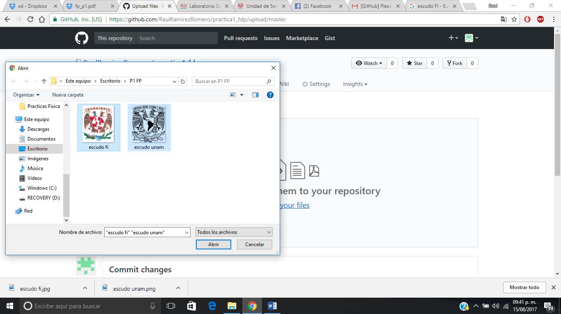

- Comentamos los cambios.

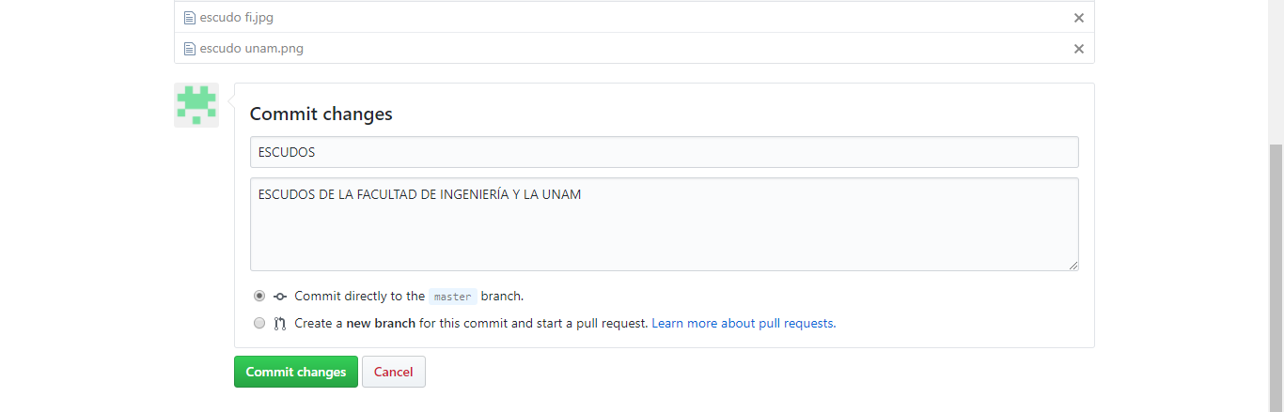

- Nuevamente damos click en “Datos” y posteriormente hacemos click en el botón con forma de lápiz, agregamos en la siguiente línea nuestro número de cuenta y en una línea nueva nuestro correo. Hacemos el commit explicando qué cambios hicimos.
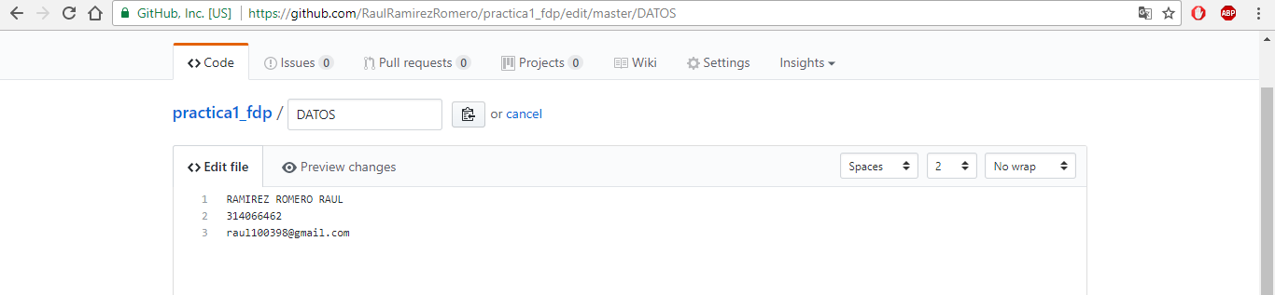

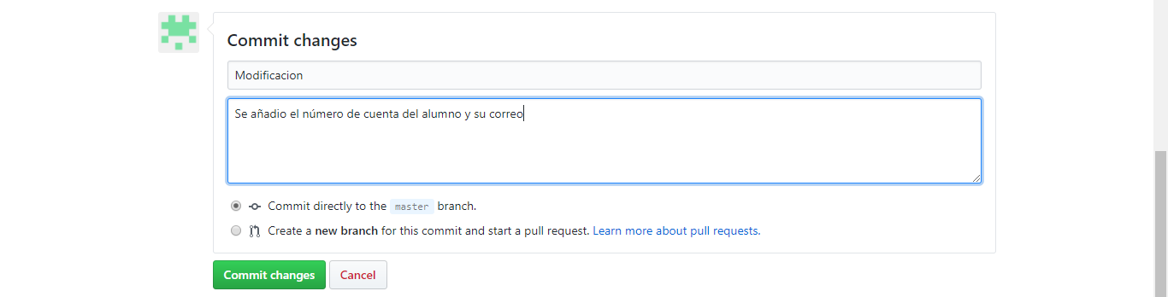

14.- Se realiza el reporte (este documento)
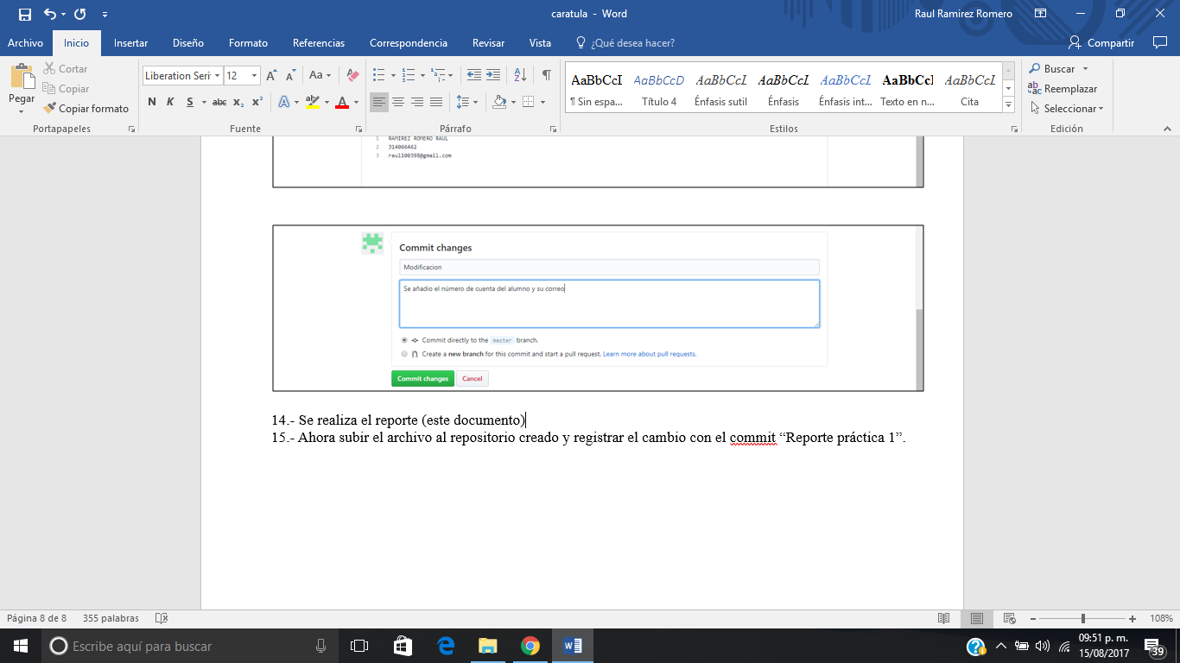
- Ahora subir el archivo al repositorio creado y registrar el cambio con el commit “Reporte práctica 1”.

- Mandar el link del repositorio al profesor.

